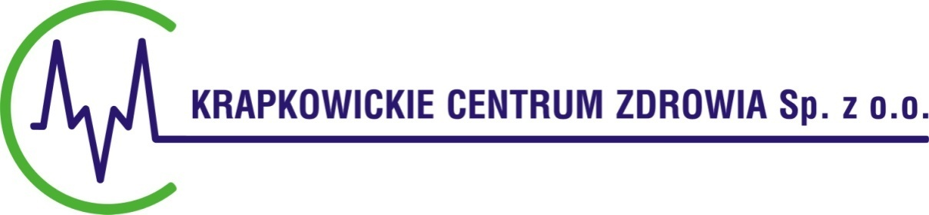
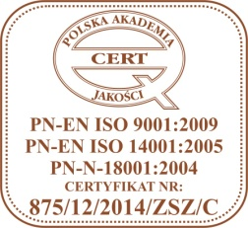

KCZ/ORG/ZM/43/10/2016 Krapkowice, dnia 07.10.2016r.

WYKONAWCY

Dotyczy: postępowania o udzielenie zamówienia publicznego w trybie przetargu nieograniczonego na sukcesywną dostawę materiałów opatrunkowych dla Krapkowickiego Centrum Zdrowia Sp. z o.o. , nr postępowania 7/X/2016

Zamawiający - Krapkowickie Centrum Zdrowia Sp. z o.o. informuje, że w dniu 06.10.2016r. wpłynęły pytania dotyczące przedmiotu zamówienia dla ww. postępowania. Poniżej podajemy treść pytań i udzielone odpowiedzi.

Pytanie 1
Czy Zamawiający w części II w pozycji 1, 2 ,3 dopuści do składania ofert produkt w postaci:
- Gąbki leczniczej zawierającej w 1 cm 2 5,5 mg fibrynogenu ludzkiego zamiast gąbki leczniczej zawierającej 1 cm 3 5,5 mg fibrynogenu ludzkiego?
Odpowiedź:
Tak, Zamawiający dopuszcza.

Niniejsze wyjaśnienia stanowią integralną część SIWZ.

Z poważaniem

Prezes Zarządu
Marcin Misiewicz

Do wiadomości:
- kopia 1a/a,
- wykonawcy składający pytania,
- strona internetowa Zamawiającego

Krapkowickie Centrum Zdrowia | NIP: 1990080635 | Przedsiębiorstwa:
Spółka z ograniczoną odpowiedzialnością | REGON: 160213499 | NASZA PRZYCHODNIA ul. Szkolna 7, 47-300 Krapkowice, Tel. 774467000
os. XXX-lecia 21, 47-303 Krapkowice | KRS: 0000312406 | NASZ SZPITAL os. XXX-lecia 21, 47-303 Krapkowice, Tel. 774467228(29)
tel. 774467228(29), faks 774459826 | Bank Spółdzielczy w Gogolinie | ZAKŁAD OPIEKUŃCZO - LECZNICZY ul. Główna 23, 47-316 Górażdże Tel. 774075020
Kapitał zakładowy: 2.685.000,00 zł. | Nr rachunku: 85 8883 0005 2001 0011 6639 0001

